הפקולטה להנדסה - המגמה להנדסה מכנית

מימוש אלגוריתמים לבחינת קריסת סיפוני כלי שייט

תקציר לספר הפרוייקטים

פרוייקט גמר

הכין: איתי ג'רבי
שם המנחה: רס"ן עמרי פדהצור
מקום ביצוע הפרוייקט: חיל הים

מאי 2006

תקציר מנהלים
פרוייקט זה עוסק במימוש אלגוריתמים לבדיקת קריסת סיפון של כלי שיט בצורה ממוחשבת. המבנה הטיפוסי של סיפון כלי שיט הוא מבנה של פח (פלטה מלבנית דקה) שאליו חוברו חיזוקי קורות לאורכו ו/או לרוחבו בכדי להעניק לפח חוזק. חתכי הקורות יכולים להופיע במגוון צורות כגון חתכי T, חתכי L, חתכי פקעת (בולבוס), חתכי לוח שטוח וחתכים סגורים בעלי צורות שונות.
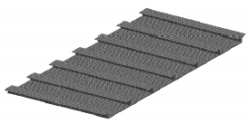
סוג מבנה זה נפוץ מאד בקרב מבנים דקי דופן (כלי טיס, כלי שיט, מעבורות חלל וכד') וכן בכל מקום בו יש דרישה לחוזק גבוה תוך מגבלות משקל נוקשות.
ייתכנו מצבים שבהם הפלטה המחוזקת מועמסת בעומסים שעלולים להביא לקריסתה. קריסה, באופן כללי, היא מנגנון כשל של מבנה שבו המבנה מתעוות (עובר דפורמציה) ואינו חוזר למצבו המקורי (בניגוד למה שקורה בכפיפה אלסטית למשל). דוגמא לפלטה מחוזקת לאחר קריסה ניתן לראות באיור הבא:
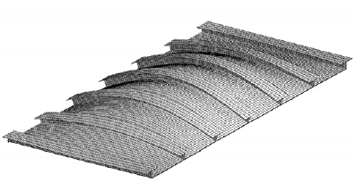
בכדי למנוע כשלים, ולהסדיר בתקינה את ענף תכנון ובניית כלי השיט בעולם, קיימות כמה עשרות חברות בעולם העוסקות בהגדרת קריטריונים לתכנון ובנייה של כלי שיט. חברות אלו נקראות חברות סיווג (Classification Societies) והן מגדירות את הקריטריונים הללו בצורה של חוקים ותקנים בכל תחום בענף תכנון ובניית כלי שיט, ובתוך כך גם עבור קריסה של פלטות מחוזקות.
מטרת הפרוייקט היא מימוש התקנים הללו באמצעות תוכנת מחשב ידידותית למשתמש שתוכל לאשר או לשלול את עמידות הפלטה המחוזקת (שנתוניה הוזנו לתוכנה) בפני קריסה (קורסת או לא קורסת). קלט התוכנה מורכב מפרמטרים שונים המאפיינים את מבנה הפלטה המחוזקת והם סוג חומר המבנה, מאפיינים גיאומטריים של המבנה כגון אורך, רוחב ועובי הפלטה, מספר החיזוקים וסוגם וכן אופי העמיסה על הפלטה. מטרה נוספת בפרוייקט, היא חישוב מקדמי הביטחון הגלומים בתקנים (כמקובל בתכן מבנים) בהשוואה לאנליזות קריסה על פי שיטת האלמנטים הסופיים.

התוכנה באה לספק מענה לבעיית קריסה של פלטות מחוזקות תחת המגבלות הבאות:
- הפלטה המחוזקת תהיה בעלת צורה מלבנית.
- הפלטה נתונה למאמצי לחיצה וגזירה ליניאריים ואחידים במישור הפלטה.
- החיזוקים ממוקמים במרחקים שווים לאורך ציר הרוחב של הפלטה.
- החיזוקים הינם בעלי חתך פתוח מסוג לוח שטוח, L,T או פקעת.
- שפות הפלטה מקובעות (Fixed/Clamped)-זה סוג תנאי השפה האופייני בכלי שיט.
- אין התייחסות ללחץ צידי בניצב למישור הפלטה.
- אין התייחסות ל-girders (חיזוקים עבים וגדולים יותר שביניהם ממוקמת הפלטה המחוזקת).
הדרישות בהן צריכה לעמוד התוכנה הן כדלהלן:
- התוכנה צריכה לחשב את עמידות המבנה בפני קריסה (עובר או נכשל) עבור מבנה הפלטה שנתוניו הוזנו לתוכנה בהתאם לכל אחד משלושת התקנים הנ"ל.
- התוצאה צריכה להתקבל "בלחיצת כפתור" (כלומר באופן מיידי).
- התוכנה צריכה להיות ידידותית למשתמש.
- פרק הזמן הדרוש לצורך לימוד התוכנה למשתמש חדש לא יעלה על שעתיים, בכפוף לכך שהמשתמש בעל רקע בסיסי בתכנון.
- פלט התוכנה יהיה מחמיר יותר בהשוואה לאנליזה בשיטת אלמנטים סופיים עבור מבנים זהים.
הצורך בכלי מסוג זה, נובע מכיוון שאין כיום אלטרנטיבה לבדיקת מבנה פלטה מחוזקת לקריסה מלבד אנליזת אלמנטים סופיים. כידוע, שיטה זו של אלמנטים סופיים מצריכה ידע מוקדם והיכרות עם השיטה ועם התוכנה שבאמצעותה מבצעים את האנליזה, ובנוסף שיטה זו גוזלת זמן רב לצורך מידול הבעיה. במידה ונפלה טעות במידול בשיטת האלמנט הסופי, בדרך-כלל אין באפשרותו של המשתמש לדעת זאת ולתקן את הטעות. מטרת התוכנה היא לספק מעין "חוות דעת שנייה" על נכונות התוצאות המתקבלות מאנליזות בשיטת האלמנטים הסופיים או לחילופין לספק תוצאה באופן מיידי על סמך תקנים, במקרים בהם רוצים להימנע ממידול מסובך ומורכב בשיטת האלמנטים הסופיים. יתרון נוסף בתוכנה, נובע מעצם היות התקנים עצמם כאוסף גדול של נוסחאות וקריטריונים, המצריך הצבות מורכבות וחישובים לעיתים מסובכים ואין ספק שיידרש זמן רב וריכוז גבוה מאדם החפץ לקבל תוצאה על פי התקן באמצעות חישוב ידני. שימוש בתוכנה לעומת זאת, מספק תוצאה זהה לחישוב ידני, ללא מאמץ מיותר מלבד הזנת הפרמטרים הנכונים של המבנה ובנוסף מקטין את הסיכוי לטעויות בחישוב הידני.
בדו"ח זה, מוצג סקר ספרות מקיף שבוצע בנושא פלטות מחוזקות תוך שימת דגש על קריסת מבנה זה. כחלק מסקר הספרות, מוצגים אופני הקריסה השונים ומוסברים הגורמים לקריסה. סקר הספרות אף מכיל סקירה של שלושה תקנים נבחרים של שלושת חברות הסיווג הגדולות ביותר שנחשבות למובילות בתחום התקינה: תקן אמריקאי של ABS -American Bureau of Shipping, תקן נורווגי של DNV-Det Norske Veritas ותקן בריטי של Lloyd’s. כמו כן אלו הם שלושת התקנים הנפוצים בשימוש בחיל הים.
בתום סקירת התקנים, מוצגת תוכנת SPBucalc שנכתבה במסגרת הפרוייקט, תוך הצגת תיאור כללי של האלגוריתמים באמצעות דיאגרמות מלבנים וכן הצגת מדריך מפורט למשתמש הכולל איורים והסברים המציגים את אופן השימוש בתוכנה. באיור הבא מוצג המסך הראשי של התוכנה:
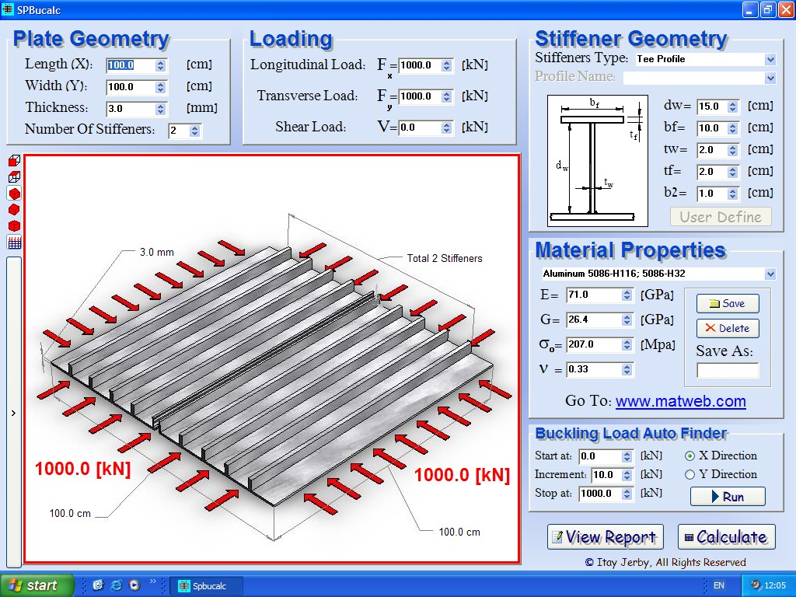
כפי שניתן לראות באיור שלעיל, הושם דגש על יצירת ממשק ידידותי וכן על גרפיקה אשר מקלה על אופן השימוש בתוכנה, תוך הצגת המשמעויות בפועל של פרמטרי הקלט המוכנסים ע"י המשתמש באמצעות מודל גיאומטרי של פלטה מחוזקת כללית שנוצר בתוכנת Solid Works.
לאחר השלמת תהליך כתיבת התוכנה, מודלו 48 מבני פלטה מחוזקת בתצורות גיאומטריה ועמיסה שונות באמצעות תוכנת האלמנטים הסופיים ADINA. על כל מודל בוצעה אנליזת קריסה לא ליניארית בשיטת האלמנטים הסופיים ונמצא העומס הקריטי הגורם לקריסת הפלטה. במקביל, נבחנו אותם מבנים באמצעות תוכנת SPBucalc ונמצאו ערכי העומס הקריטי הגורמים לקריסת הפלטה על פי כל אחד משלושת התקנים. לאחר מציאת ערכי הקריסה הקריטיים על פי אנליזות האלמנטים הסופיים ועל פי התקנים ניתן לחשב את מקדם הביטחון המתקבל מכל תקן עבור הגיאומטריה הספציפית שנבדקה. באיור הבא ניתן לראות דוגמא להשוואה טיפוסית בין התקנים לאנליזת אלמנטים סופיים, המציגה את נקודת הקריסה על פי שיטת האלמנטים הסופיים (נקודת מפגש האסימפטוטות של העקומה הכחולה הכהה), וכן את שלושת החסמים העליונים של כל אחד משלושת התקנים (קווים אנכיים בצבעים אדום, כחול וירוק):
המרחק בין חסם עליון של כל תקן לבין נקודת הקריסה על פי האנליזה מייצג את שולי הביטחון של כל תקן. המטרה בחישוב מקדמי הביטחון הללו היא לתת מושג לגבי מרווח הביטחון המתקבל כאשר מסתמכים על התקנים באופן מלא בעת תכנון או בדיקה של פלטה מחוזקת.
בדו"ח מוצג הרקע לשיטת האלמנטים הסופיים, וכן תוכניות ניסוי לאנליזות קריסה בשיטת האלמנטים הסופיים. בנוסף, מוצגים בדו"ח 48 תצורות הגיאומטריה והעמיסה של המבנים שנבחנו וכן תוצאות אנליזת האלמנטים הסופיים, תוצאות כל אחד משלושת התקנים וכן חישוב מקדמי הביטחון של כל תקן עבור תצורת המבנה הספציפית שנבדקה. בנוסף מוצגות מסקנות ההשוואה. כל התוצאות שהתקבלו מעידות על קיום מקדם ביטחון הגדול מ-1-, מה שמעיד על היות התקנים מחמירים, או לכל הפחות זהים לאנליזת האלמנטים הסופיים.
באיור הבא מוצגת דוגמא לתוצאת אחת האנליזות בשיטת האלמנטים הסופיים כפי שמתקבלת מתוכנת ADINA. משטח הפלטה צבוע בהתאם להזזות בכל נקודה עליה:
